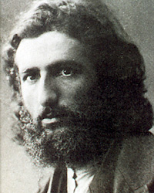

**Владимир Димитров – Майстора**

**(01.02.1882г. – 29.09.1960г.)**

**Владимир Димитров – Майстора**

Владимир Димитров – Майстора е български художник, едно от големите имена в българската живопис. Твори през първата половина на ХХ век. Изявява се в портретния и пейзажния жанр и в битовата композиция. Неговите портрети и композиции притежават изразителни цветове, идеалистичен рисунък и силно символно излъчване. Майстора има принос и като военен художник - създава стотици скици на българските войски, предавайки емоциите в окопите и бита на войната. Той е и първият официален български военен кореспондент.

1. “Белят платно” (1930)
2. “Нива“ (1920)
3. “Автопортрет“ (1915)
4. “Жътвар” (1925)

**Творби**